Тема: «Чарівні квіти»
Мета: познайомити дітей з петриківським розписом;
навчати малювати на папері візерунки із рослинних елементів за мотивами петриківського розпису;
вправляти дітей у виконанні основних мазків різними способами (пензлем та пальчиком);
прилучати до традицій українського мистецтва;
розвивати мислення, креативність, допитливість;
виховувати охайність, інтерес до народних традицій, до розпису.
Матеріали: вироби петриківського декоративно-прикладного мистецтва, таблиці зі зразками елементів візерунків різних видів розпису, презентація, ілюстрації, фарби, палітри, пензлики, вода, вологі серветки, папір, зразок, яйце.

Хід заняття:

В-ль: Давайте ми з вами привітаємось і подаруємо свої усмішки один одному.
(діти вітають та сідають на стільчики, перегляд презентації, ілюстрацій)
Багата українська земля народними умільцями. Кожна область, кожний район славиться своїми витворами народних умільців. Серед них гончарі, різблярі по дереву, вишивальниці, художники… Людина завжди прагне до прекрасного. Ось ви, любі діти, який би обрали для себе дім – простий, сірий, темний чи веселий, яскравий, прикрашений. (відповіді дітей)
Є на Україні на Дніпропетровщині мальовниче село Петриківка. З давніх-давен жителі того села почали прикрашати свої хати красивими малюнками. Оздоблювали стіни мальовничими квітами, травичкою, ягодами. Не можна було знайти в цьому селі жодної хати, яка б не була розмальована.

Казкові квіти розквітали на стінах побілених хат, на стінах у хаті, навколо вікон, навколо печі… Пізніше і в наші часи такі візерунки широко використовують в оздобленні побутових предметів (посуду, скриньок), у книжковій графіці, в розписі тканин і т.п. Чудові квіти і ягоди стали особливістю петриківського декоративного розпису.
ЗАГАДКИ ПРО КВІТИ
Додаток 1
1.Лист зелений не пропав,
а під снігом задрімав,
щоб у синю сукенчину
одягнуть весняну днину. (Барвінок)

2.Синьоока чарівниця
Часто в полі в нас вертиться.
Де вінки вона спліта —
Ростуть пшениці й жита. (Волошка)

3. Хлопець Мартин
Похилився через тин.
А дівчина Гапка:
«Яка в тебе гарна шапка!
Ще й жовта китиця
Проти сонця світиться.
Як прилетять горобці.
Буде тобі як вівці
Від сірого вовка».
Що це за примовка?(Соняшник)

4.Що за диво-дивина
в житі квітка є одна?
Палає, мов ліхтарик,
червоний кептарик. (Мак)

5.Як прийде весна в садочок —
до лиця білий віночок,
ну а восени цій кралі
приглянулися коралі. (Калина)

6.Росте ця лікувальна квітка,
Обабіч лісів, іще в полях.
Аби її добути влітку,
Малі й дорослі знають шлях.
Шовково коси пломеніють,
Коли настоєм їх помиють.
А що, скажіть, за квітка, діти? (Ромашка)

Слово декоративний походить від слово «декор» - прикрашати, а петриківський від назви селища, де він виник. Найвідоміші майстри живуть в селі Петриківка. З давніх-давен передають з покоління в покоління свої секрети розпису, свою майстерність. (слайд 6)

Вірш про Петриківських майстринь.
Стіни в квітах, пічка квітне,
Де цвітіння це привітне?
Знають це старі й малі,
В Петриківці, у селі.
Там бабусі так малюють,
Що художників дивують.
Став відомим на весь світ,
Той квітковий диво цвіт.

Сьогодні я вам хочу запропонувати спробувати відтворити петриківські візерунки та стати справжніми майстрами. Сідайте за столи та будьте дуже уважними. (діти сідають за столи)

Майстри Петриківки – малюють без контуру, а ми з вами лише вчимося, отже будемо малювати по наміченому контуру. Окрім пензля, петриківські художники використовують стеблини, а ягоди та деякі квіти малюють просто пальцем. Для розпису на папері використовують яєчний жовток, додаючи його до фарби. Називається така технологія розпису яєчна темпера.

(Показ вихователя супроводжується розповіддю.)

Спочатку треба розвести потрібну фарбу з водою, нанести її на палітру і сюди ж додати яєчний жовток, усе перемішати. Фарба має нагадувати за густотою сметану.

Характерною особливістю всіх малюнків петриківських узорів є розміщення в його центрі трьох великих квіток. Зверніть увагу на зразок, розгляньте його.

Сьогодні ми з вами намалюємо гроно червоної калини, вже знайомим вам способом, малювання пальчиком, в ягодах намічений верх і низ грона. Не забуваємо користуватися серветкою. Далі приступаємо до малювання квітів, першу - ми будемо малювати пензликом, використовуючи елемент «зернятко».

"Зернятко" - це простий мазок, профіль якого залежить від пензлика. Він є одним з основних елементів петриківського розпису, з допомогою якого створюються всі орнаментальні мотиви.

Вздовж лінії, проведеної олівцем, пензликом наносимо мазки - "зернятка". Тримати пензлик треба так, щоб вусик "зернятка" був перпендикулярний до лінії. При цьому корпусом пензлика натискують так, щоб мазок мав форму краплі води. Повторюючи мазок багато разів, треба намагатися отримати однакову відстань між мазками.

Дві наступні квітки малюємо пальчиком. Починаючи зверху, щільно притиснути палець до паперу і спускаючи вниз послабити, зверху яскравіше і видніше контури, а внизу вийде слабкіше колір. Так само і заповнюємо середину цих квітів, пелюстки вийдуть коротші.
Середину першого квітки зафарбовуємо яскравим кольором, я зафарбувала жовтим.
А листочки домалюємо на наступному заняття, я вас познайомлю з «перехідним мазком»
Самостійна робота дітей. (Лунає спокійно лірична мелодія)
Підсумок заняття: Які гарні у вас вийшли роботи! Мені вони дуже сподобалися. А чи подобають вони вам?
З яким видом декоративного-прикладного мистецтва ми з вами познайомились? ( петриківський розпис)
Що найбільше вам запам’яталось?

Гірська обласна спеціальна школа

Заняття з прикладного мистецтва
Знайомство з Петриківським розписом
ЧАРІВНІ КВІТИ
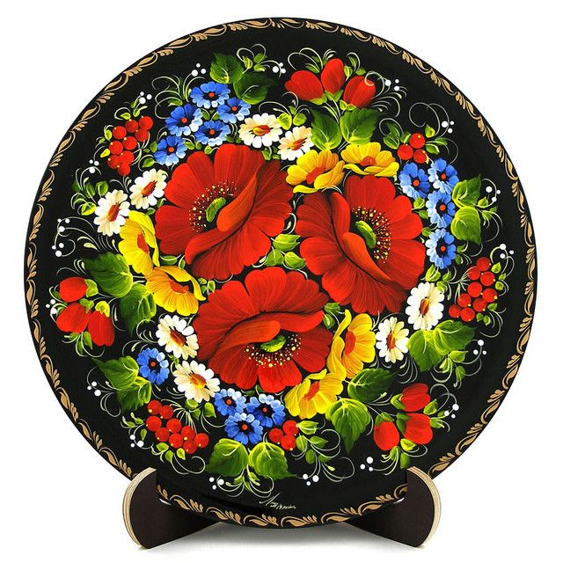Приготувала вихователь:
Гатченко В. Т.

